一、单选题
1. 细胞的各种膜结构间相互联系和转移的现象称为膜流，下列关于膜流叙述正确的是（ ）
A. 膜流可参与细胞不同结构间或细胞内外的物质转运
B. 膜流的方向只能是内质网→高尔基体→细胞膜
C. 只有具有分泌或胞吞功能的细胞，才有膜流现象
D. 高尔基体→细胞膜的膜流，会使细胞膜面积一直增加
【答案】A
【解析】
【分析】
1、根据题干信息“细胞的各种膜性结构间相互联系和转移的现象称为膜流”，说明膜流体现膜的流动性。
2、膜流一个典型实例是分泌蛋白的合成：在核糖体上翻译出的肽链进入内质网腔后，还要经过一些加工，如折叠、组装、加上一些糖基团等，才能成为比较成熟的蛋白质；然后，由内质网腔膨大、出芽形成具膜的小泡，包裹着蛋白质转移到高尔基体，把较成熟的蛋白质输送到高尔基体腔内，做进一步的加工，成为成熟的蛋白质．接着，高尔基体边缘突起形成小泡，把蛋白质包裹在小泡里，运输到细胞膜，小泡与细胞膜融合，把蛋白质释放到细胞外。
【详解】A、膜流由于是各种细胞结构通过膜结构相互联系转化，可以将物质通过具膜小泡运输，参与细胞不同结构间或细胞内外的物质转运，A正确；
B、胞吐膜流的方向是内质网→高尔基体→细胞膜，而胞吞膜流的方向则相反，还可以是与溶酶体联系，或者细胞膜到各种细胞器膜，B错误；
C、细胞内的生物膜有相同的结构，不具分泌或吞噬能力的细胞也可以实现生物膜之间的转化，产生膜流，C错误；
D、高尔基体→细胞膜的膜流，会使细胞膜面积增加，但细胞膜具有流动性，同时和内质网直接相连，所以细胞膜面积不会一直增大，D错误。
故选A。
2. 有一种酶催化反应P+Q→R，图中的实线表示没有酶时此反应的进程。在t₁时，将催化此反应的酶加入反应混合物中。图中的I-V条线能表示此反应的真实进程的是（ ）(图中[P]、[Q]和[R]分别代表化合物P、Q和R的浓度)
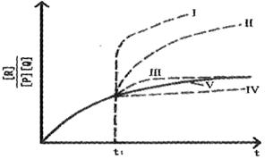
A. Ⅰ B. Ⅱ C. Ⅲ D. Ⅳ
【答案】C
【解析】
【分析】
酶是由活细胞产生的生物催化剂，它具有催化剂的一般特征：只能催化热力学上允许进行的反应。因为在反应中其本身不被消耗，因此有极少量就可大大加速化学反应的进行。它对化学反应正逆两个方向的催化作用是相同的，所以它可以缩短平衡到达的时间，而不改变反应的平衡点。
【详解】酶属于生物催化剂，加入后仅加速反应，缩短平衡到达的时间，不改变反应的平衡点，即曲线Ⅲ。
故选 C。
【点睛】识记并理解酶的作用特点是解答本题的关键。
3. 下列对生物学实验的相关叙述，正确的是（ ）
A. 鉴定蛋白质时，双缩脲试剂应先加A液，再加B液
B. 甘蔗是一种糖分含量很高的植物，是还原糖鉴定实验的理想材料
C. 观察植物细胞质壁分离和复原时，蔗糖溶液浓度越高实验效果越好
D. 在研究镁是植物必需矿质元素时，可用蒸馏水和加镁蒸馏水进行对照培养
【答案】A
【解析】
【分析】
1.质壁分离的原理：当细胞液的浓度小于外界溶液的浓度时，细胞就会通过渗透作用而失水，细胞液中的水分就透过原生质层进入到溶液中，使细胞壁和原生质层都出现一定程度的收缩。由于原生质层比细胞壁的收缩性大,当细胞不断失水时，原生质层就会与细胞壁分离。
2.质壁分离复原的原理：当细胞液的浓度大于外界溶液的浓度时，细胞就会通过渗透作用而吸水，外界溶液中的水分就通过原生质层进入到细胞液中，整个原生质层就会慢慢地恢复成原来的状态，紧贴细胞壁,使植物细胞逐渐发生质壁分离复原。
【详解】A、用双缩脲试剂鉴定蛋白质时，应先加A液，再加B液，蛋白质与双缩脲试剂发生紫色反应，A正确；
B、甘蔗是一种糖分含量很高的植物，其中的糖是蔗糖，而蔗糖是非还原性糖，显然不是还原糖鉴定实验的理想材料，B错误；
C、观察植物细胞质壁分离和复原时，蔗糖溶液浓度越高实验效果未必越好，因为高浓度的蔗糖溶液会导致植物细胞失水过多而死亡，导致实验失败，C错误；
D、在研究镁是植物必需矿质元素时，需要用完全培养液和缺镁的完全培养液进行对照培养，D错误。
故选A。
【点睛】
4. 研究发现，TGF-β是一种转化生长因子，该物质与癌细胞膜上的受体结合，能诱导靶基因的表达，阻止癌细胞异常增殖，抑制恶性肿瘤的发生。下列相关叙述错误的是（ ）
A. 该研究表明，癌细胞膜也具有信息传递的功能
B. TGF-β能导致癌细胞的细胞周期延长
C. 该受体是多糖，多糖减少致癌细胞易扩散
D. 被TGF-β诱导的靶基因可能属于抑癌基因
【答案】C
【解析】
【分析】
癌细胞是指受到致癌因子作用，细胞中遗传物质发生变化，变成不受机体控制的、连续进行分裂的恶性增殖细胞。
细胞癌变的原因包括外因和内因，外因是各种致癌因子，内因是原癌基因和抑癌基因发生基因突变。
癌细胞的特征：能够无限增殖；形态结构发生显著改变；细胞表面发生变化，细胞膜的糖蛋白等物质减少。
【详解】A、依题意，癌细胞能接收TGF-β的信息，所以癌细胞膜也具有信息传递的功能，A正确；
B、TGF-β抑制了癌细胞增殖，就是抑制了癌细胞的有丝分裂，导致癌细胞的细胞周期延长，B正确；
C、癌细胞膜上受体的化学本质是糖蛋白，糖蛋白减少导致癌细胞易扩散，C错误；
D、被TGF-β诱导的靶基因可阻止癌细胞异常增殖，所以可能属于抑癌基因，D正确。
故选C。
【点睛】
5. nuc-1基因被称为高等动物细胞的“死亡基因”，该基因控制合成的DNA酶能使细胞中的DNA水解。据此分析，下列叙述错误的是（ ）
A. 衰老细胞内nuc-l基因会被激活
B. nuc-1基因可在某些胚胎细胞中表达
C. 高尔基体参与DNA酶的加工、运输和分泌
D. 该事实说明细胞凋亡是由基因控制的
【答案】C
【解析】
【分析】
1.分泌蛋白的合成和运输过程：分泌蛋白在附着在内质网上的核糖体中合成后，由内质网进行初步的加工，而后形成囊泡运往高尔基体，囊泡膜与高尔基体膜融合，成为高尔基体膜的一部分，高尔基体对蛋白质做进一步的修饰加工，然后形成包裹着蛋白质的囊泡运往细胞膜，囊泡膜与细胞膜融合，将分泌蛋白以胞吐方式分泌到细胞外，整个过程由线粒体供能；
2.基因的表达即基因控制蛋白质的合成过程，包括转录和翻译两个主要阶段，其中转录是指以DNA的一条链为模板，按照碱基互补配对原则，合成RNA的过程；翻译是指以mRNA为模板，合成具有一定氨基酸排列顺序的蛋白质的过程；
3.细胞凋亡指为维持内环境稳定，由基因控制的细胞自主的有序的死亡。细胞凋亡与细胞坏死不同，细胞凋亡不是一件被动的过程，而是主动过程，它涉及一系列基因的激活、表达以及调控等的作用，它并不是病理条件下自体损伤的一种现象，而是为更好地适应生存环境而主动争取的一种死亡过程。
【详解】A、依题意，nuc-1基因控制合成的DNA酶能使细胞中的DNA水解，属于细胞凋亡过程。而衰老细胞最终的结果是凋亡，所以衰老细胞内nuc-1基因会被激活，A正确；
B、某些胚胎细胞也会凋亡，所以nuc-1基因可在某些胚胎细胞中表达，B正确；
C、DNA酶属于胞内蛋白，不会分泌到细胞外，不需要高尔基体“加工和发送”，C错误；
D、该事实说明细胞凋亡是由基因控制的，D正确。
故选C。
6. 静息电位和动作电位往往受诸多因素的影响，如图是科研人员绘制的蛙的坐骨神经中一条神经纤维上的静息电位和动作电位受膜外界生理盐水中不同K⁺和Na⁺浓度的影响柱状图，据图分析判断正确的是（ ）
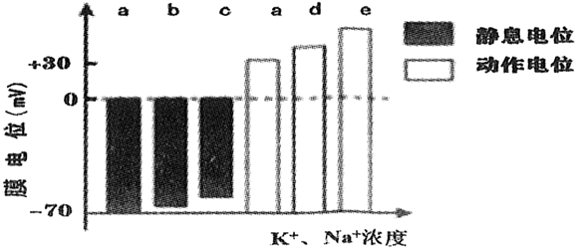
A. 细胞外Na⁺的浓度对静息电位的大小影响很大
B. 动作电位绝对值大小与受刺激强度的大小有关
C. K⁺和Na⁺由膜外进入到膜内都是以主动转运的方式来进行的
D. 根据坐标图判断a组为对照组，d、e变化是因为生理盐水中Na⁺浓度升高了
【答案】D
【解析】
【分析】
神经纤维上兴奋的产生主要是Na⁺内流的结果，Na⁺内流需要载体，同时从高浓度向低浓度运输，故属于协助扩散；同理，神经纤维上静息电位的产生过程中K⁺的外流也属于协助扩散。
【详解】A、静息电位的表现为外正内负，是由于K⁺外流使膜外K⁺增多造成外正内负，则静息电位与K⁺的浓度有关，A错误；
B、动作电位绝对值的大小与细胞内外Na⁺浓度差有关，只要刺激达到阈值，动作电位绝对值相同，B错误；
C、K⁺由膜外进入到膜内是逆浓度梯度运输，以主动运输的方式进行，Na⁺由膜外进入到膜内是顺浓度梯度运输，以协助扩散的方式进行，C错误；
D、由图可知动作电位绝对值a＜d＜e是由于d、e膜外Na⁺浓度升高导致其内流增多，因此动作电位的绝对值加大，D正确。
故选D。
【点睛】神经元为恢复细胞内外正常的离子浓度而主动地选择吸收K⁺、同时排出Na⁺的过程均为主动运输。
7. 下面三个装置可用于研究萌发种子的呼吸作用方式及其产物，有关分析错误的是（ ）
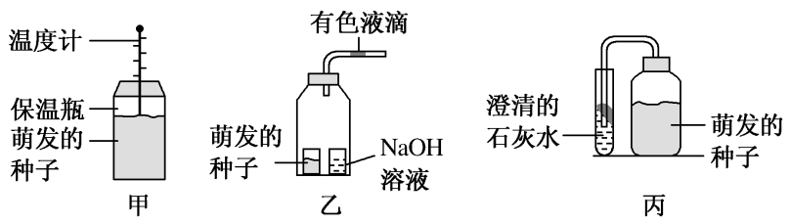
A. 甲装置可用于探究呼吸作用是否释放热量
B. 乙装置有色液滴向左移动，说明种子萌发只进行有氧呼吸
C. 丙装置可用于探究萌发种子的呼吸作用是否产生CO₂
D. 三个装置中的种子都必须进行消毒处理，都需要设置对照实验
【答案】B
【解析】
【分析】
分析甲图：该图中有温度计，因此该装置可用于探究呼吸作用是否产生热量。分析乙图：该装置中的NaOH溶液可吸收呼吸产生的二氧化碳，则有色液滴移动的距离代表呼吸消耗的氧气。分析丙图：澄清石灰水可检测二氧化碳，因此该装置可用于探究萌发的种子的呼吸作用是否产生CO₂。
【详解】A、甲装置中含有温度计，可用于探究呼吸作用是否产生热量，A正确；
B、乙装置中NaOH可吸收呼吸产生的二氧化碳，则有色液滴移动的距离代表呼吸消耗的氧气，因此该装置可用于探究萌发的种子是否进行有氧呼吸，但不能说明种子萌发只进行有氧呼吸，B错误；
C、丙装置中澄清石灰水可检测二氧化碳，因此该装置可用于探究萌发的种子的呼吸作用是否产生CO₂，C正确；
D、微生物也会进行呼吸作用，所以三个装置中的种子都必须进行消毒处理，都需要设置对照实验，D正确。
故选B。
【点睛】
8. 用³²P标记玉米体细胞所有染色体上DNA分子的两条链，然后转入不含³²P的培养基中进行组织培养。在这些细胞第一次分裂的前、中、后期，一个细胞中被³²P标记的染色体条数和核DNA分子数分别是
A. 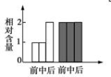 B. 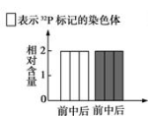
C. 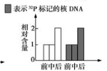 D. 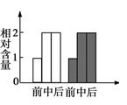
【答案】A
【解析】
【详解】由于DNA复制是半保留复制，所以³²P标记的染色体经过DNA复制后形成的子代DNA都含有³²P，则前、中、后期细胞内含³²P标记的DNA的相对含量都为2；DNA复制后每条染色体上的染色单体都含³²P标记的DNA，分裂后期着丝点分裂，染色体加倍，所以前、中期含³²P标记的染色体的相对含量为1，而后期含³²P标记的染色体的相对含量都为2，A正确，BCD错误。
故选A。
【点睛】用³²P标记玉米体细胞所有染色体上DNA分子的两条链，再将这些细胞转入不含³²P的培养基中进行组织培养，细胞第一次分裂过程中，DNA只复制一次，且DNA的复制方式为半保留复制，所以所有子代DNA都含有³²P，细胞在有丝分裂后期，着丝点分裂，姐妹染色单体分开成为染色体，染色体的数目加倍。
9. 碧桃花的重瓣花与单瓣花是由常染色体上基因W、w控制的一对相对性状(重瓣碧桃花不育）。现用单瓣碧桃花自交，F₁中单瓣和重瓣碧桃花各占50%。对F₁单瓣碧桃花的花粉进行离体培养，再用秋水仙素处理单倍体幼苗，获得的碧桃花全部为重瓣花。下列有关叙述正确的是（ ）
A. 让单瓣碧桃花逐代自由交配，其后代中基因W的频率不变
B. 实验中采用了单倍体育种的方法，其原理是染色体的结构变异
C. 单瓣碧桃花可产生基因型为W和w的两种比例相等的可育雄配子
D. 重瓣碧桃花与单瓣碧桃花的细胞中所有mRNA的碱基序列都不相同
【答案】A
【解析】
【分析】
亲本单瓣碧桃花自交，F1中单瓣和重瓣碧桃花各占50%，说明单瓣为显性性状，F1单瓣碧桃花（含W基因）的花粉进行单倍体育种，获得的碧桃花全部为重瓣花（ww），说明F1单瓣碧桃花的基因型为Ww，Ww理论上获得植株WW：ww=1：1，但题干中只表现为重瓣（ww），说明亲代单瓣碧桃花中含有W基因的花粉不育，而基因w的花粉可育，因此雄配子只有基因w，而雌配子有基因W和基因w，因此单瓣碧桃花自交，F1中单瓣和重瓣碧桃花各占50%。
【详解】由于单瓣碧桃花自交，后代Ww：ww=1：1，所以让单瓣碧桃花逐代自由交配，则后代基因W的频率不变，A正确；单倍体育种方法的实验原理是染色体数目变异，B错误；根据分析：亲代单瓣碧桃花中含有W基因的花粉不育，而基因w的花粉可育，只可产生含有基因w的雄配子，C错误；重瓣碧桃花与单瓣碧桃花的细胞中部分基因可能相同，mRNA的碱基序列可能相同，D错误。故选A。
10. 如图表示甲乙两种单基因遗传病遗传系谱图，基因分别用A、a和B、b表示，甲家系用限制酶1处理相关基因得到不同片段，乙家系用限制酶2进行处理相关基因得到另一些片段。然后分别将两家系中经限制酶切割后的DNA片段进行电泳，其电泳结果如图（数字代表碱基对的数目）。又知甲家系中无乙病致病基因，乙家系中患有甲病的概率是1/100，下列说法正确的是（ ）
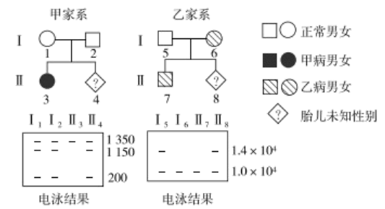
A. 甲病的遗传方式是常染色体隐性遗传，乙病致病基因位于X染色体上
B. Ⅱ₄和Ⅱ₈均携带了相应的致病基因，Ⅱ₄可能不发病，Ⅱ₈患有乙病
C. 甲病有可能是基因突变发生碱基对替换导致有正常基因突变成致病基因而被酶1所识别
D. 甲乙两家系Ⅱ₄（女儿）和Ⅱ₈（正常儿子）结为夫妇，生一个正常孩子的概率是21/22
【答案】D
【解析】
【分析】
分析甲病家系图：双亲正常生下患病女儿，说明甲病为常染色体隐性遗传病。
分析乙病家系图：结合DNA电泳图可知6号和7号只有一种条带，5号和8号有两条条带，说明5号和8号为杂合子，乙病可能为常染色体隐性遗传病，致病基因也可能位于XY同源染色体上。
【详解】A、由于Ⅰ₁和Ⅰ₂正常，Ⅱ₃患病，则甲病是常染色体隐性遗传，乙病根据图谱和电泳图综合分析，Ⅰ₆、Ⅱ₇所含基因一致只有b基因，Ⅰ₅、Ⅱ₈所含基因一致，含B、b基因，则乙病是常染色体隐性遗传，或位于XY同源段上的隐性遗传病，A错误；
B、Ⅰ₁、Ⅰ₂、Ⅱ₄电泳结果都有200、1150和1350三个条带，为显性杂合子携带相应致病基因，但不发病。Ⅱ₈是杂合子，其只携带乙的致病基因但不患乙病，B错误；
C、由甲家系电泳图可知Ⅱ₃（aa）只有一条泳带，Ⅰ₁、Ⅰ₂、Ⅱ₄电泳结果有200、1150和1350三个条带，说明限制性酶1切的是正常基因A，并且A（1150+200=1350）和a（1350）碱基总数相等。推知A→a可能是基因突变中碱基对替换导致的，C错误；
D、由于Ⅱ₈是正常儿子，说明乙病遗传方式是常染色体隐性遗传。Ⅱ₄基因型为AaBB，Ⅱ₈基因型为AABb，AaBb两种，根据乙家系中患有甲病的概率是1/100可知aa=1/100，a=1/10，A=9/10，Ⅱ₈个体中AA：Aa=9：2，所以Ⅱ₈基因为9/11AABb、2/11AaBb；Ⅱ₄和Ⅱ₈生一个患病的孩子的概率为2/11×1/4=1/22，正常的概率为21/22，D正确。
故选D。
11. 野生型大肠杆菌可以在基本培养基上生长，发生基因突变产生的氨基酸依赖型菌株需要在基本培养基上补充相应氨基酸才能生长。将甲硫氨酸依赖型菌株M和苏氨酸依赖型菌株N单独接种在基本培养基上时，均不会产生菌落。某同学实验过程中发现，将M、N菌株混合培养一段时间，充分稀释后再涂布到基本培养基上，培养后出现许多由单个细菌形成的菌落，将这些菌落分别接种到基本培养基上，培养后均有菌落出现。以下是关于这种现象的说法，其中不合理的是（ ）
A. 操作过程中出现杂菌污染
B. 野生型突变为M、N菌株说明了基因突变是不定向的
C. 混合培养过程中，菌株获得了对方的遗传物质
D. 混合培养过程中，菌株中已突变的基因再次发生突变
【答案】B
【解析】
【分析】
甲硫氨酸依赖型菌株M和苏氨酸依赖型菌株N由于各自不能够合成甲硫氨酸和苏氨酸导致无法在基本培养基上生长，而两者要单独在基本培养基中存活需要各自添加甲硫氨酸、苏氨酸。
【详解】A、若操作过程中出现杂菌污染，可能会出现能在基本培养基中单独存活的微生物，A正确；
B、基因突变具有不定向性，但不能解释在基本培养基上出现菌落的现象，与题干无关，B错误；
C、若混合培养过程中，菌株获得了对方的遗传物质，导致其能合成各自所缺乏的氨基酸，分别转移到基本培养基上，能够长出菌落，C正确；
D、混合培养过程中，若菌株中已突变的基因再次发生突变，可能产生能合成各自所缺乏的氨基酸，分别转移到基本培养基上，能够长出菌落，D正确。
故选B。
12. 如图是一只果蝇两条染色体上部分基因分布示意图，下列叙述错误的是（ ）
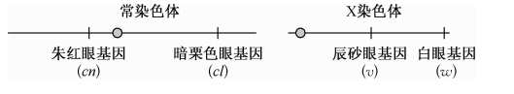
A. 朱红眼基因cn、暗栗色眼基因cl为一对等位基因
B. 在有丝分裂中期，X染色体和常染色体的着丝点都排列在赤道板上
C. 在有丝分裂后期，基因cn、cl、v、w会出现在细胞的同一极
D. 在减数第二次分裂后期，基因cn、cl、v、w可出现在细胞的同一极
【答案】A
【解析】
【分析】
据图分析，朱红眼基因cn、暗栗色眼基因cl位于同一条常染色体上，辰砂眼基因v和白眼基因w都位于X染色体上。
【详解】A.根据以上分析可知，朱红眼基因cn、暗栗色眼基因cl位于同一条常染色体上，而等位基因应该位于同源染色体上，A错误；
B.在有丝分裂中期，所有染色体的着丝点都排列在赤道板上，B正确；
C.在有丝分裂后期，着丝点分裂、姐妹染色单体分离，分别移向细胞的两极，两极都含有与亲本相同的遗传物质，因此两极都含有基因cn、cl、v、w，C正确；
D.在减数第二次分裂后期， X染色体与常染色体可以同时出现在细胞的同一极，因此基因cn、cl、v、w可出现在细胞的同一极，D正确；
故选A。
13. 下表所示为人体组织液、血浆和细胞内液的物质组成和含量的测定数据，下列叙述错误的是（ ）
成分/（mmol/L） | Na⁺ | K⁺ | Ca²⁺ | Mg²⁺ | Cl⁻ | 有机酸 | 蛋白质
① | 147 | 4．0 | 1．25 | 1．0 | 114．0 | 7．5 | 1．0
② | 142 | 5．0 | 2．5 | 1．5 | 103．3 | 6．0 | 16．0
③ | 10 | 140 | 2．5 | 10． 35 | 25 | — | 47

A. ③属于细胞内液，因为其含有较多的蛋白质、K⁺等
B. ①属于血浆，②属于组织液，①的蛋白质含量减少将导致②增多
C. 某人皮肤烫伤后产生的水泡中的液体主要是指表中的①
D. 若某人②中肌酐、尿素氮等含量较高，则表明其可能肾功能异常
【答案】B
【解析】
【分析】
由于细胞內液中的 K⁺浓度要远大于细胞外液，细胞內液中的Na⁺浓度要远小于细胞外液，故根据图中数据可知，③为细胞內液，又由于细胞外液中，血浆的蛋白质含量大于组织液和淋巴，故可判断为②血浆，①为组织液。
【详解】A、由于细胞內液中的 K⁺浓度要远大于细胞外液，细胞內液中的Na⁺浓度要远小于细胞外液，且含有较多的蛋白质，故根据图中数据可知，③为细胞內液，A正确；
B、②血浆，①为组织液，血浆内的蛋白质减少会使血浆渗透压降低，将导致组织液增多，B错误；
C、某人皮肤烫伤后产生的水泡中的液体主要是①组织液，C正确；
D、若某人②血浆中肌酐、尿素氮等含量较高，则表明其可能肾功能异常，D正确。
故选B。
【点睛】本题考查了内环境的组成和成分，解答本题的关键是结合题干信息，根据各种体液的成分正确区分表格中不同的体液。
14. 糖尿病有两种类型——Ⅰ型糖尿病和Ⅱ型糖尿病，前者是胰岛B细胞受损使胰岛素分泌不足引起的，后者是胰岛素的靶细胞膜上胰岛素的受体被破坏引起的。现有一糖尿病患者，欲诊断出属于哪种糖尿病，正确的方法是（ ）
A. 给患者口服胰岛素制剂，过一段时间后测量其血糖浓度变化情况
B 先给患者口服葡萄糖溶液并测量血糖浓度，再口服胰岛素制剂一段时间后测量其血糖浓度
C. 先给患者注射葡萄糖溶液并测量血糖浓度，再注射胰岛素制剂一段时间后测量其血糖浓度
D. 先检测患者尿液中的葡萄糖浓度，然后口服葡萄糖溶液并再检测尿液中葡萄糖的浓度
【答案】C
【解析】
【分析】
根据题意，Ⅰ型糖尿病患者体内缺少胰岛素，可能是胰岛B细胞受损，分泌胰岛素量不足引起，该病患者可通过注射胰岛素治疗。Ⅱ型糖尿病患者的受体受损，受体本质是蛋白质，受遗传物质控制，可能是遗传物质发生改变引起。葡萄糖溶液可以口服，但胰岛素是蛋白质，其制剂只能注射不能口服。
【详解】A、胰岛素是蛋白质，其制剂只能注射不能口服，A错误；
B、胰岛素是蛋白质，其制剂只能注射不能口服，B错误；
C、先给患者注射（或口服）葡萄糖溶液并测量血糖浓度，再注射胰岛素制剂一段时间后测量其血糖浓度，看血糖浓度是否下降，C正确；
D、先检测患者尿液中的葡萄糖浓度，然后口服葡萄糖溶液并再检测尿液中葡萄糖的浓度，此过程不能体现体内是否有足量的胰岛素起作用，D错误。
故选C。
15. 科研人员为研究脾脏中某种淋巴细胞(简称M细胞)在免疫应答中的作用，进行了如下实验：
组别 | 处理方式 | 检测结果
实验组 | 用肺癌细胞抗原处理M细胞后，分理出M细胞与胸腺淋巴细胞混合培养，再分离出胸腺淋巴细胞与肺癌细胞混合培养 | 部分淋巴细胞能杀伤肺癌细胞
对照组 | 未经处理的胸腺淋巴细胞与肺癌细胞混合培养 | 淋巴细胞均不能杀伤肺癌细胞
下列对该实验相关分析，不正确的是（ ）
A. 实验证明M细胞能够将肺癌细胞抗原呈递给胸腺淋巴细胞
B. 经M细胞刺激后部分胸腺淋巴细胞增殖分化形成效应细胞
C. 实验组培养液中含有能增强效应T细胞杀伤力的活性物质
D. 实验组培养液中含有能特异性识别肺癌抗原的免疫球蛋白
【答案】D
【解析】
【分析】
根据实验组检测结果可知，培养后的“部分淋巴细胞”是效应T细胞，结合所学知识可知该类细胞具有裂解肺癌细胞和分泌淋巴因子的双重能力，而“胸腺淋巴细胞”是T细胞，M淋巴细胞相当于吞噬细胞起识别呈递抗原作用。
【详解】A、实验证明M细胞为吞噬细胞，能够将肺癌细胞抗原呈递给T淋巴细胞，使之增殖分化为效应T细胞，A正确；
B、据表格分析，经M（吞噬）细胞刺激后部分T淋巴细胞增殖分化成效应T细胞，杀伤肺癌细胞，B正确；
C、T细胞受抗原刺激后，会产生淋巴因子，增强效应T细胞杀伤力，C正确；
D、本实验不涉及体液免疫，只有细胞免疫，细胞免疫过程中不会产生免疫球蛋白——抗体，D错误。
故选D。
二、多选题
16. 下图为一种溶质分子跨膜运输的示意图。下列相关叙述错误的是（ ）
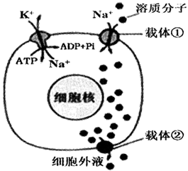
A. 载体①逆浓度运输溶质分子 B. 载体②具有ATP酶活性
C. 载体①和②转运方式相同 D. 载体②转运溶质分子的速率比自由扩散快
【答案】BC
【解析】
【分析】
题图分析，载体①运输溶质分子是从低浓度向高浓度运输，属于主动运输，载体②运输的物质是从高浓度向低浓度运输，是协助扩散。
【详解】A、由图可知，载体①运输溶质分子是从低浓度向高浓度运输，属于逆浓度运输，A正确；
B、载体②顺浓度梯度运输，不需要能量，故载体②不具有ATP酶活性，B错误；
C、载体①的运输方式为主动运输，②是协助扩散，两者运输方式不同，C错误；
D、协助扩散和自由扩散都是由高浓度向低浓度运输，由于协助扩散有载体蛋白的协助，因此运输速度比自由扩散快，D正确。
故选BC。
17. 下图是胰岛素作用于脑神经元后调节其功能的机理图。下列叙述正确的是（ ）
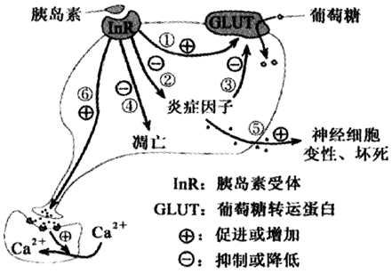
A. 胰岛素与InR结合后，能抑制神经元的变性坏死
B. 胰岛素与InR结合后，途径⑥促进神经元以自由扩散方式释放神经递质，加强联系
C. 有些病人细胞表面InR会减少，治疗时可通过给病人注射InR来缓解病情
D. 胰岛素与InR结合后，途径①可能是通过增加GLUT数量而促进葡萄糖的吸收
【答案】AD
【解析】
【分析】
由图可知，胰岛素与脑神经细胞上的胰岛素受体结合后，可促进GLUT对葡萄糖的转运，还可促进脑神经细胞释放神经递质作用于组织细胞，进而促进组织细胞吸收Ca²⁺；另外还抑制炎症因子的生成，进而减弱炎症因子对GLUT的抑制作用。
【详解】A、胰岛素与InR结合后抑制了神经元凋亡，也抑制了神经元释放炎症因子，从而抑制其导致的神经细胞变性、坏死，A正确；
B、神经递质的释放是胞吐，B错误；
C、给病人注射InR，InR经过体液运输，不会成为神经细胞细胞膜上的受体，C错误；
D、胰鸟素与InR结合后，可能通过增加GLUT数量，增强了GLUT对葡萄糖的摄取，D正确。
故选AD。
【点睛】本题考查动物生命活动调节，旨在考查考生的分析推理能力和获取信息能力。
18. 细胞色素C是生物氧化的一个非常重要的电子传递体，在线粒体内膜上与其他氧化酶排列成呼吸链（呼吸链将电子和质子沿着特定途径传递到分子氧）。外源细胞色素C可用于各种组织缺氧的急救或辅助治疗，如一氧化碳中毒、中枢抑制药（催眠药）中毒、新生儿窒息、严重休克期缺氧等。下列叙述正确的是（ ）
A. 线粒体具有双层膜，与其他细胞结构分隔开，保障了呼吸作用的高效有序
B. 线粒体内膜在内腔中堆叠形成基粒，增加了细胞色素C等物质的附着位点
C. 组织缺氧时，可吸收利用细胞色素C起到矫正细胞呼吸与促进物质代谢的作用
D. 质子的传递离不开NAD⁺，通过与NAD⁺发生氧化还原反应实现质子传递
【答案】ACD
【解析】
【分析】
细胞色素C位于线粒体内膜上，是生物氧化的一个重要的电子传递体，在线粒体嵴上与其他氧化酶排列成呼吸链，参与细胞呼吸的第三阶段，使[H]和氧气结合生成水。
【详解】A、线粒体具有双层膜结构，有较大膜面积和复杂的酶系统，保障了呼吸作用的高效有序，A正确；
B、线粒体内膜形成的嵴增加了细胞色素C等物质的附着位点，B错误；
C、细胞色素C作用与辅酶相似，组织缺氧时，细胞通透性增高，注射用细胞色素C可进入细胞内起到矫正细胞呼吸与促进物质代谢的作用，C正确；
D、呼吸链中的电子传递链成员中NAD⁺作为递氢体，D正确。
故选ACD。
19. 某小组利用某二倍体自花传粉植物进行转基因育种和杂交实验，杂交涉及的二对相对性状分别是：红果（红）与黄果抗病（抗）与易感病（感）选取若干某红果杂合子进行转抗病基因（T）的试验后得到品种S₁、S₂、S₃、S₄分别进行自然种植得到F₁，统计数据如 表，下列叙述正确的是（ ）
品种 | F₁表现型及个体数
S₁ | 450红抗、160红感、150黄抗、50黄感
S₂ | 450红抗、30红感、150黄抗、10黄感
S₃ | 660红抗、90红感、90黄抗、160黄感
S₄ | 450红抗、240黄抗、240红感、10黄感

A. 向二条非同源染色体分别转入1个抗病基因的品种只有S₂
B. 上述品种形成F₁过程中遵循自由组合定律的只有品种S₁和S₂
C. S₁品种产生的F₁红抗个体自交产生的后代中红抗个体的概率为25/36
D. S₂品种产生的F₁红抗个体中纯合子的概率为1/15
【答案】ABC
【解析】
【分析】
分析表格信息：在S₁自交后代中，红抗∶红感∶黄抗∶感≈9∶3∶3∶1，说明S₁是向另一条非同源染色体转入1个抗病基因，且遵循基因自由组合定律；
在S₂自交后代中，红抗∶红感∶黄抗∶黄感＝45∶3∶15∶1＝ (3红∶1黄) × (15抗∶1 感)，说明S2为向两条非同源染色体分别转入1个抗病基因，且遵循基因自由组台定律；
在S₃自交后代中，红抗∶红感∶黄抗∶黄感≠9∶3∶3∶1，说明抗病基因(T )和果实颜色基因的遗传不遵循基因自由组合定律；
在S₄自交后代中，红抗∶红感∶黄抗∶黄感≠9∶3∶3∶1，说明抗病基因(T)和果实颜色基因的遗传不遵循基因自由组合定律。
【详解】A、据以上分析可知，向两条非同源染色体分别转入1个抗病基因的品种只有S₂，A正确；
B、据以上分析可知，上述品种形成F₁过程中遵循自由组合定律的只有品种S₁和S₂，B正确；
C、如果控制红果的基因为A，则S₁品种产生的F₁红抗个体( 1/9AATT、2/9AATt、2/9AaTT、 4/9AaTt)， 自交产生的后代中红抗个体的概率为，C正确；
D、S₂品种产生的F₁红抗个体中纯合子(红果1/3AA、抗病1/15TTTT )的概率为1/45，D错误。
故选ABC。
20. 利用某海洋动物为实验材料，得到以下结果。图甲表示动作电位产生过程，图乙、图丙表示动作电位传导，下列叙述不正确的是（ ）
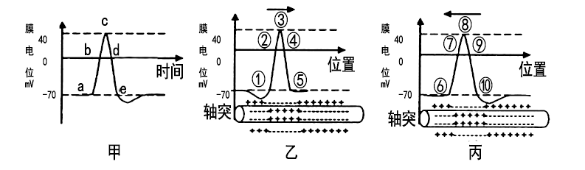

A. 若将离体神经纤维放在高于正常海水Na⁺浓度的溶液中，甲图的a、e处虚线将下移
B. 图甲、乙、丙中发生Na⁺内流的过程分别是b、②、⑦
C. 图甲、乙、丙中 c、③、⑧点时细胞膜外侧钠离子浓度高于细胞膜内侧
D. e、①、⑩过程中K⁺外流需要消耗能量
【答案】ABD
【解析】
【分析】
1、神经纤维未受到刺激时，K⁺外流，细胞膜内外的电荷分布情况是外正内负，当某一部位受刺激时，Na⁺内流，其膜电位变为外负内正。
2、图甲表示动作电位产生过程，图乙、图丙表示动作电位传导。
【详解】A、c点表示产生的动作电位最大值，所以若将离体神经纤维放在高于正常海水Na⁺浓度的溶液中，则Na⁺内流量增多，甲图的c点将提高，A错误；
B、神经纤维受刺激时，Na⁺内流，所以图甲、乙、丙中发生Na⁺内流的过程分别是a~c、⑤~③，⑥~⑧，B错误；
C、图甲、乙、丙中c、③、⑧点时，膜电位为外负内正，但整个细胞膜外侧钠离子仍高于细胞膜内侧，C正确；
D、静息电位恢复过程中K⁺外流属于协助扩散，不消耗能量，D错误。
故选ABD。
第Ⅱ卷非选择题
21. 细胞自噬是真核生物细胞内普遍存在的一种自稳机制，它通过溶酶体途径对细胞内受损的蛋白质、细胞器或入侵的病原体等进行降解并回收利用，其局部过程如下图(A、B、C代表相应的结构)：
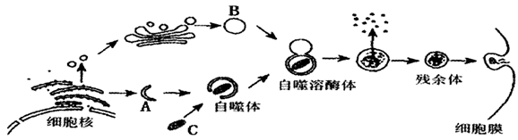
（1）A的主要成分是_________________，其形成自噬体的过程__________(填“需要”或“不需要”)消耗能量。
（2）C代表______________________，检测发现组成A与B的蛋白质存在差异。A中含有甲蛋白(B中不含甲蛋白)，B中含有乙蛋自(A中不含乙蛋白)。甲乙两种蛋白质不同的根本原因是_______________________________________。
（3）自噬溶酶体中的水解酶合成场所是____________________。自噬溶酶体内的物质被水解后，其产物的去向是___________________________。
（4）神经退行性疾病是一类由于突变蛋白质在神经细胞中堆积而引起的神经系统失调症。研究发现，提高细胞的自噬能力能治疗该类疾病，这是因为细胞自噬能________________________。
【答案】 (1). 磷脂和蛋白质 (2). 需要 (3). 衰老或损伤的细胞器 (4). 控制甲蛋白、乙蛋白合成的基因不同 (5). 核糖体 (6). 排出细胞或在细胞内被利用 (7). 清除细胞内突变的蛋白质
【解析】
【分析】
生物膜的成分主要是磷脂和蛋白质，细胞膜上还有少量的糖类。蛋白质的结构具有多样性，其根本原因是基因具有多样性。自噬溶酶体的作用是分解细胞内衰老、损伤的细胞器。因此A是构成自噬溶酶体的膜结构，B是溶酶体，C是衰老或损伤的细胞器。
【详解】（1）A为生物膜结构，其主要成分为磷脂和蛋白质；其自噬的过程需要膜的流动性，消耗能量；
（2）C后期被自噬溶酶体消化，因此C代表细胞中衰老或损伤的细胞器；甲蛋白和乙蛋白都属于细胞表达的蛋白，结构不同的根本原因是控制甲蛋白、乙蛋白合成的基因不同；
（3）自噬溶酶体中的水解酶本质是蛋白质，因此合成场所为核糖体；自噬溶酶体内的物质被水解后，其产物的去向是排出细胞或在细胞内被利用；
（4）由于神经退行性疾病是由于突变蛋白质在神经细胞中堆积而引起的，而提高细胞自噬可以治疗这种疾病，由此可推断细胞自噬可以清除细胞内突变的蛋白质。
【点睛】本题的重点是细胞结构的识别和溶酶体的作用，识记细胞器的结构、功能是本题的解题关键。
22. 中国是生产稻米最多的国家，增加水稻的产量一直是科研人员研究的主要课题。图1是将玉米的PEPC酶(与CO₂的固定有关)基因与PPDK酶(催化CO₂初级受体—PEP的生成)基因导入水稻后，在某一温度下测得光照强度对转双基因水稻和原种水稻的光合速率影响。图2是在光照为1000Lux下测得温度影响光合速率的变化曲线。请据图分析回答下列问题：
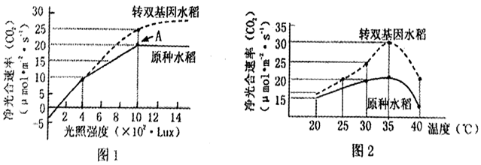
（1）图l中原种水稻A点以后限制光合作用的环境因素可能为________________________，
转基因水稻________(填“是”或“不是”)通过提高光合作用有关酶的最适温度来增强光合速率的。原因是：______________________________________________________。
（2）结合图2判断，图1曲线所对应的温度应为____________，若将温度调低5℃，A点将向______________移动。
（3）据图分析，转双基因水稻与原种水稻相比更适宜栽种在____________________环境中。研究者使用___________提取这两种植株的等质量叶片的光合色素后，用______________法进行了分离。通过观察比较发现两种植株的色素带无显著差异，则可推断转双基因水稻是通过促进______________________来提高光合速率。
【答案】 (1). 温度、CO₂浓度等 (2). 不是 (3). 由图2可知转基因水稻与原种水稻酶的最适温度基本相同 (4). 30℃ (5). 左下 (6). 光照强 (7). 无水乙醇 (8). 纸层析 (9). 暗反应
【解析】
【分析】
光合作用是指绿色植物通过叶绿体，利用光能，把二氧化碳和水转化成储存着能量的有机物，并且释放出氧气的过程。光合作用速率会受到温度、光照、水分、CO₂浓度等环境因素的影响，净光合作用速率=总光合作用速率-呼吸速率。
【详解】（1）A点对应的光照已经是光饱和点，此时再增加光照强度不能再提高净光合速率，限制光合作用的是其他因素，如温度、CO₂浓度等。由图2可知转基因水稻与原种水稻酶的最适温度基本相同，所以提高相关酶的最适温度并不能增加光合速率。
（2）由图可知A点是原种水稻的光合速率最大值，在图1中可知A点时的净光合速率是20，根据图2可知，净光合速率是20应对应的是30℃，因此结合图2判断，图1曲线所对应的温度应为30℃；若将温度调低5℃，用温度为25℃，重复图1相关实验，光合作用是减弱的，A点会向左下移动。
（3）由图1可知，转基因水稻的光饱和点要高于原种水稻，所以更适合栽种在光照强环境中。可以使用无水乙醇来提取叶片的光合色素，用纸层析法分离光合色素，色素带的宽度可以反应色素的含量，结果发现两植株各种光合色素含量无显著差异，可以推测转双基因水稻没有促进光反应，而是通过促进暗反应过程，来提高光合速率。
【点睛】本题结合曲线，考查细胞呼吸和光合作用的相关知识，要求考生掌握细胞呼吸和光合作用的具体过程，掌握影响细胞呼吸和光合速率的环境因素及相关曲线，能正确分析图中曲线，此题有一定的难度。
23. 先天性聋哑的主要遗传方式为常染色体隐性遗传，此外还有常染色体显性遗传和伴X隐性遗传，目前已明确的聋哑基因超过100个。下列是某家族的遗传系谱图，已知该家族聋哑遗传涉及两对等位基因，两对之间独立遗传，每对均可单独导致聋哑，且1不携带任何致病基因。请据图回答下列问题：
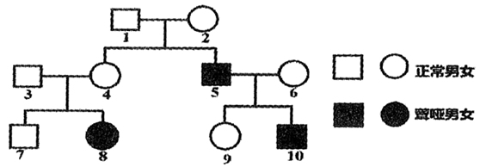
（1）由图可知，导致5聋哑的基因位于____________染色体上。其中可以确定含有两个致病基因的个体是________(填数字)，可以确定只含有一个致病基因的个体是____________(填数字)。
（2）若5、6均携带两个致病基因。
①10可能的基因型有_________种，其含有三个致病基因的概率是____________。
②若7与9结婚，后代表现为聋哑的概率为__________________。
【答案】 (1). X (2). 2 (3). 3 (4). 4 (5). 1／5 (6). 1／3
【解析】
【分析】
1、1号和2号均不患病，但其儿子5号患病，判断5号患隐性遗传病，又知1号不带任何致病基因，因此5号的致病基因只能来自其母亲2号，结合5号是隐性遗传病的结论，推知5号患的是伴X隐性遗传病(设基因型为X^{b}Y)。
2、由3、4、7、8可知，3、4号没病，生出8号患病个体，推测8的致病基因位于常染色体上的隐性基因（设基因型为aa），则3基因型为AaX^{B}Y，4基因型为AaX^{B}X⁻。
【详解】（1）1号和2号均不患病，但其儿子5号患病，判断5号患隐性遗传病，又知1号不带任何致病基因，因此5号的致病基因只能来自其母亲2号，结合5号是隐性遗传病的结论，推知5号患的是伴X隐性遗传病(X^{b}Y)。由分析2，8设为基因型是aa，则4基因型为Aa，逆推2基因型为Aa，又由分析1可知，5基因型为X^{b}Y，则2基因型为X^{B}X^{b}，因此，两种致病基因同时考虑，2基因型为AaX^{B}X^{b}，含两个致病基因。由分析2可知，3基因型为AaX^{B}Y，只含一个致病基因。
（2）①若5、6均携带两个致病基因，由分析1，推测5基因型为AaX^{b}Y，6基因型为AaX^{B}X^{b}，10可能基因型有AAX^{b}Y、AaX^{b}Y、aaX^{b}Y、aaX^{B}Y四种，比例为1:2:1:1，因此， 其含有三个致病基因（aaX^{b}Y）的概率是1／5。
②若5、6均携带两个致病基因，由分析1和2，7基因型为1／3AAX^{B}Y，2／3AaX^{B}Y，产生配子种类和比例为2AX^{B}：2AY：1aY：1aX^{B}，9基因型为1／3AAX^{B}X^{b}，2／3AaX^{B}X^{b}，产生配子种类和比例为2AX^{B}：2AXb：1aX^{b}：1aX^{B}，又因已知该家族聋哑遗传涉及两对等位基因，两对之间独立遗传，每对均可单独导致聋哑，因此后代表现为聋哑的概率为1／3。
【点睛】本题要求能理解并会分析先天聋哑遗传病的遗传系谱图及患病原理，解题的关键是根据题意分析出各个体基因型，再依次据题解答。
24. 下图表示大肠杆菌细胞中组成核糖体的蛋白质(简称RP)的合成及调控过程。RP基因操纵元是控制核糖体蛋白质合成的DNA分子片段，RBS是核糖体结合位点，核酶能降解mRNA从而终止蛋白质的合成。
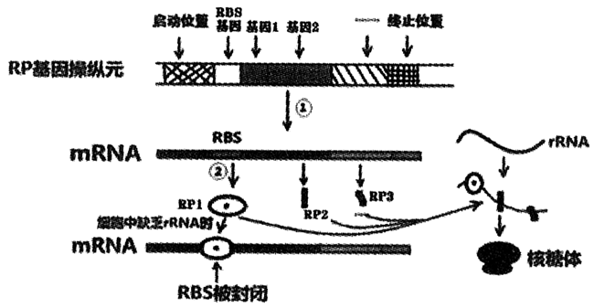
（1）②表示的生理过程是____________，组成RP1的基本单位是________________。①和②过程生成的共同产物是__________________。
（2）核糖体沿着mRNA的移动依次合成的物质是______________________________，图中核糖体主要由___________________等物质构成，当细胞中缺乏rRNA时RBS被封闭引起的后果是_____________________________。
（3）过程②合成的RP1的多肽有一段氨基酸序列为“—丝氨酸—组氨酸—谷氨酸—”，转运丝氨酸、组氨酸和谷氨酸的tRNA上的相应碱基序列分别为AGA、GUG、CUU，则决定该氨基酸序列的基因模板链的碱基序列为___________________________________。
（4）大肠杆菌细胞中的RNA，其功能有________________________________________(答出两项即可)。
【答案】 (1). 翻译 (2). 氨基酸 (3). 水 (4). RP1、RP2、RP3 (5). 蛋白质(RP)和rRNA (6). RP₁等合成终止，进而使核糖体数目减少 (7). —AGAGTGCTT— (8). 传递遗传信息、转运氨基酸、构成核糖体、催化化学反应
【解析】
【分析】
DNA指导蛋白质合成包括转录和翻译，转录是以DNA为模板合成RNA的过程；翻译是以mRNA为模板合成蛋白质的过程。图中①是转录，②是翻译。
【详解】（1）①表示的是转录；RP1是翻译形成的蛋白质，基本单位是氨基酸；①是转录形成RNA过程，核糖核苷酸形成RNA时，两个分子之间形成的化学键是通过磷酸和核糖分子相连接形成磷酸二酯键形成一份子水，②氨基酸脱水缩合过程中形成蛋白质过程，会形成水。
（2）看图可以知道：核糖体沿着mRNA的移动依次合成的物质是RP1、RP2、 RP3等蛋白质，核糖体主要由核糖体蛋白质(RP)和rRNA，当细胞中缺乏足够的rRNA分子时，RBS被封闭，而mRNA，上的RBS是核糖体结合位点这样会导致mRNA不能与核糖体结合，RP1等合成终止，进而使核糖体数目减少。
（3） RP中有一段氨基酸序列为“—丝氨酸—组氨酸—谷氨酸—”，它们的反密码了分别为AGA、GUG、CUU，则它们的密码子依次为UCG、CAU、 CAG，根据碱基互补配对原则，决定该氨基酸序列的基因模板链的碱基序列为—AGAGTGCTT—。
（4）大肠杆菌中mRNA起到把DNA上的遗传信息传递到蛋白质上的作用； tRNA在翻译过程中能转运氨基酸；rRNA是构成核糖体的组分；有些具有催化作用的酶的组成成分是RNA。
【点睛】本题考查转录和翻译相关知识，学生能正确的识图是关键，需要学生分析题意结合所学知识答题。
25. 科研人员利用B、L两个品系的大鼠进行肝移植实验，统计手术后的大鼠生存率，得到图1所示实验结果（移植关系用“供体→受体”表示）。
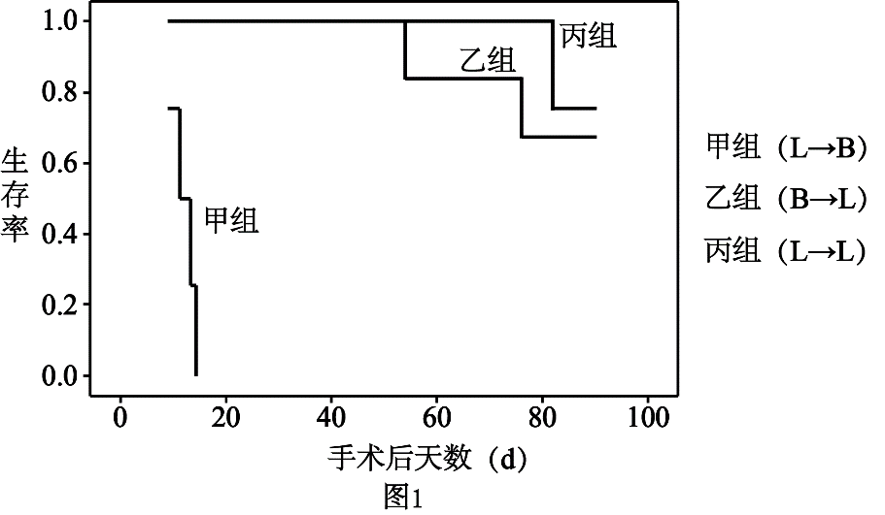
（1）在不同品系的大鼠间移植肝脏时，供体肝作为____________会诱导受体大鼠产生____________细胞，大量裂解供体肝细胞，产生免疫排斥反应，导致受体大鼠死亡。而有些大鼠上述反应不明显，出现“免疫耐受”。
（2）移植后，三天内死亡的大鼠不计入生存率统计范围，以排除____________操作对实验结果的影响。
（3）丙组结果说明____________。由实验结果分析，____________组大鼠肝脏移植后出现了“免疫耐受”。
（4）为进一步研究“免疫耐受”机理，科研人员测定了上述三组大鼠血清中淋巴因子IL-2的含量，结果如图2所示。
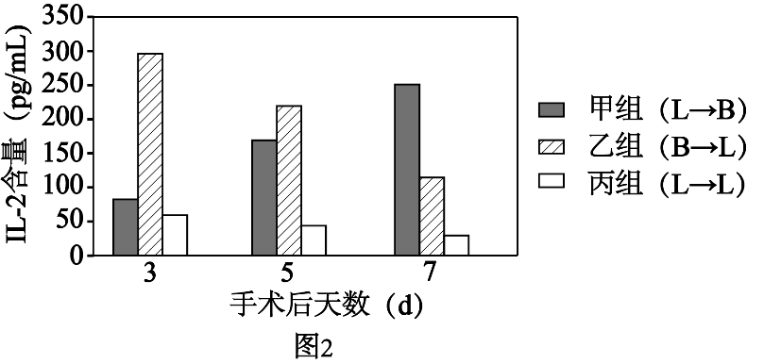
①据图分析，甲组大鼠在第3-7天IL-2的表达量显著增高，与该组大鼠出现____________反应相一致，推测IL-2能够____________甲组大鼠T淋巴细胞的增殖和分化。
②乙组大鼠在第3-5天体内IL-2表达量很高，并且发现大量T淋巴细胞的凋亡，由此推测，乙组大鼠手术后3-5天高表达量的IL-2的作用是____________，从而建立免疫耐受。
③一种验证上述推测的方法为：用____________的L品系大鼠重复乙组实验，并与甲、乙两组大鼠生存率进行比较。
（5）免疫抑制剂常作为器官移植的手术后用药，但这些药物会使淋巴细胞数量减少，易导致感染性疾病发生。依据“免疫耐受”的研究，你认为既能克服免疫排斥反应，又能避免免疫抑制剂副作用的新的医学途径（或设想）可以是____________。
【答案】 (1). 抗原 (2). 效应T (3). 移植手术 (4). 同品系大鼠间肝移植不发生免疫排斥 (5). 乙 (6). 免疫排斥 (7). 促进 (8). 诱导T淋巴细胞凋亡 (9). IL-2合成缺陷 (10). 建立针对移植器官的免疫耐受
【解析】
【分析】
试题分析：本题以“反映实验结果的信息图”为情境，综合考查学生对细胞免疫及其免疫应用等知识的熟记、理解能力，以及对实验结果的分析和处理能力。理清细胞免疫的过程，从题图中提取关键信息，以此作为解题的突破点，对各问题情境进行分析作答。
【详解】（1）器官移植后，细胞免疫会将移植器官中的细胞作为靶细胞进行攻击，所以供体肝作为抗原，会诱导受体大鼠产生效应T细胞，发生免疫排斥反应。
（2） 术后短时间内死亡的个体，有可能是因为肝移植手术操作本身所致，所以在计算生存率时，这些个体不应计数，以排除移植手术操作对实验结果的影响。
（3）作为对照，丙组术后80天内大鼠存活率为100%，说明同品系大鼠间肝移植不发生免疫排斥。乙组是不同品系之间的肝移植，正常情况下会发生免疫排斥，而乙组的存活率却接近丙组，再结合（1）中“有些大鼠出现免疫耐受”可推测：乙组出现了免疫耐受。
（4） ①图1中甲组大鼠存活率下降，说明免疫排斥在增强；图2中甲组大鼠在第3～7天IL-2的表达量显著增高，与该组大鼠出现免疫排斥反应相一致，推测IL-2能够促进甲组大鼠T淋巴细胞的增殖和分化，而增强免疫排斥。
②结合对（3）的分析可知：乙组大鼠存在免疫耐受。图2中乙组大鼠初期体内IL-2表达量很高，但随着时间推移IL-2表达量在减小，再结合题意“乙组大鼠在第3-5天体内IL-2表达量很高，并且发现大量T淋巴细胞的凋亡”可推测：乙组大鼠高表达量的IL-2的作用是诱导T淋巴细胞凋亡，使细胞免疫减弱。
③验证“高表达量的IL-2诱导了T细胞凋亡，使细胞免疫减弱”，根据假说—演绎法，如果上述推测正确，可以得到L品系大鼠体内的IL-2量非常少时，T细胞不易凋亡，细胞免疫会较强，大鼠的存活率应该会非常低（类似甲组存活率，不同于乙组存活率）。完成此推测需要体内IL-2量非常少的L品系大鼠，所以选用IL-2合成缺陷的L品系大鼠。
（5）从“免疫耐受”的角度分析，在解决移植器官的免疫排斥问题时，应该尽可能让受体自身对移植器官产生免疫耐受，这样受体对其他病原体仍具有正常免疫，不会因使用了免疫抑制剂而产生其他病原体的感染，即建立针对移植器官的免疫耐受。

